Seminární práce z fyziky:

Pátrání po Higgsových částicích

Šípová Hana, 6.B
8.3.2003

Trocha historie
Za počátek historie částic v dnešním slova smyslu lze považovat objev elektronu Josephem J. Thompsonem v roce 1897. Bylo přirozené přiřadit k jeho náboji slovo elementární (základní = nejmenší možný). Brzo na to (1911 – Ernest Rutherford) následovalo odhalení malého, ale velmi hustého jádra atomu, v němž se ukrývá veškerý kladný náboj a díky kterému se atom navenek jeví jako neutrální. Tak do historie vstoupily protony – nositelé kladného elementárního náboje. Neutrony si musely počkat na své objevení až do roku 1932. Jejich potvrzení vedlo k hlubšímu pochopení jevu, který je dnes znám jako beta-rozpad, tj. spontánní emise elektronu z atomového jádra. Původcem tohoto záření je totiž neutron, který se rozpadá na proton a elektron, zároveň ale musí vznikat i další částice, do té doby neznámá – částice lehká (mnohem lehčí než elektron) a elektricky neutrální, která z rozpadu unáší část energie. Podobná částice je ale velice těžko detekovatelná, protože její schopnost reagovat s hmotou je téměř nulová. Bylo předpovězeno neutrino (Wolfgang Pauli), které si muselo počkat na své objevení až do 50. let. Za této situace se mohlo zdát, že byly definovány všechny fundamentální částice (ze kterých je všechna pozorovaná hmota postavena) – elektron, proton a neutron. Tento idylický obrázek byl ale velmi záhy zkažen novými objevy, které předznamenávaly přicházející velké období částicové fyziky.
V roce 1928 formuluje Paul Dirac svou známou rovnici, do které zahrnuje principy kvantové mechaniky i speciální teorie relativity (upřesnila tak jednoduchou nerelativistickou Schrödingerovu rovnici). Zároveň ale vede k jistým těžkostem, protože podle této teorie by se elektron mohl propadnout na libovolně hlubokou energetickou hladinu. Jako východisko se Dirac rozhodl postulovat, že ve stav vakua odpovídá úplně zaplněnému „moři“ stavů s negativní (zápornou) energií. Excitace elektronu (se záporným nábojem) do nějakého stavu s kladnou energií pak ale znamená vznik „díry“, která má vůči původnímu vakuovanému stavu kladnou energii a kladný náboj. Tato „díra v Diracově moři“ by se měla projevit jako fyzikální částice se stejnou hmotností jako elektron, ale s opačným nábojem. Tak se zrodila jedna z nejslavnějších předpovědí fyziky mikrosvěta – předpověď antičástic. Pro antičástici elektronu se poměrně brzy ustálil název pozitron.
Na závěr třicátých let došlo ale také k vytvoření představy o čtyřech fundamentálních silách působících mezi částicemi – silná, slabá, elektromagnetická a gravitační. K nim se ale dostaneme až později.
Obraz světa, v němž bychom vystačili se třemi elementárními částicemi dostal rozhodující ránu v roce 1937, kdy byl při studiu kosmického záření objeven mion – částice těžší, než elektron, ale lehčí než proton. Nová částice byla velmi nestabilní (s dobou života řádově 10⁻⁶ s), vždy se rozpadá na elektron a dvě velmi lehké a slabě interagující částice (neutrina, ale jak se později ukázalo, jiného typu než ty, které vznikají při beta-rozpadu), jinak se ale chová jen jako „o něco těžší“ elektron. Funkce mionu byla v té době „nepochopitelná“, ukázalo se ale, že šlo jen o předzvěst 50. let, během kterých začalo podobných částic povážlivě přibývat. Střední délka života většiny z nich byla velice krátká, zdrojem bylo kosmické záření popř. srážky částic při vysokých energiích, některé se svými vlastnostmi podobaly protonu či neutronu (hadrony – těžké částice). Jejich role ve stavbě okolního světa byla přitom stejně obskurní, jako role mionu.
Kolem roku 1962 bylo známo již zhruba třicet hadronů a dále jich přibývalo. V této široké skupině se ale daly vystopovat jisté zákonitosti, které napovídaly o nějakém vnitřním řádu. Tato skutečnost vyprovokovala tvorbu různých teorií, které vyústily až k nezávislé publikaci fyziků George Zweiga a Gell-Manna. Oba dva došli k závěru, že hadrony jsou tvořeny jednoduchými kombinacemi elementárních částí, které se ale z nějakého důvodu nejeví jako samostatné, volné částice, ale jen v trojkombinaci (triplety). Zweig nazval tyto součástky „aces“ – esa, ale jeho název se neujal, zvítězil Gell-Mannův výraz „kvarky“, který pochází z knihy Jamese Joyce „Smuteční hostina na počest Finnegana“ (Finnegan´s Wake). Hrdina románu vidí ve snu racky, kteří při letu za lodí křičí záhadnou větu „Tři kvarky pro pana Marka.“ Byly tedy objeveny kvarky u (up), d (down), s (starnge).
To, že se kvarky nepodařilo od sebe izolovat, souhlasí s představou náboje protonu jako elementárního náboje (náboje, který je dále nedělitelný). Zároveň tato vlastnost způsobila, že byly zpočátku považovány jen za jakési „virtuální“ částice, status reálných fundamentálních částic jim byl přiznán až mnohem později.

Velké úspěchy experimentální částicové fyziky nemohly zůstat bez odezvy ze strany teoretiků. Nenadálý zmatek v elementárním světě vyžadoval vysvětlení. V druhé polovině 20. století byl proto postupně vytvořen tzv. Standardní model, který dokázal poměrně uspokojivě utřídit a vysvětlit nové poznatky.

Částicový přírodopis

Podle Standardního modelu se částice dají rozdělit do několika skupin podle různých hledisek. Pro naše účely je důležité jen jediné – tím je rodová příslušnost. Podle ní můžeme rozlišovat následující skupiny částic:

- Leptony (lehké částice): patří mezi ně elektron a neutrino ve třech generačních provedeních a samozřejmě jejich antičástice. Při interakci s ostatními částicemi nebo elektromag. vlnami se chovají jako bodové částice (tedy nemají vnitřní strukturu), podléhají slabé interakci, elektrony i interakci elektromagnetické, jsou charakteristické tím, že na ně nepůsobí silná síla.  - Kvarky: Částice, ze kterých jsou tvořeny těžké částice (hadrony) s vnitřní strukturou (např. proton, neutron, mezony). Opět existují ve třech generacích, podléhají interakci silné, slabé i elektromagnetické | 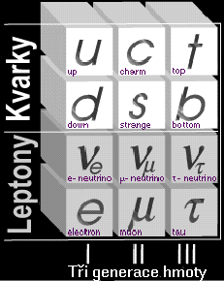  obr. č. 1 – tři generace kvarků (d – down; u – up; S – strange; c – harm; b – bottom; t –top) a jejich antikvaků. Poslední kvark t byl objeven až v roce 1994 v laboratoři Fermilab
- Intermediální částice – částice, které zprostředkovávají silové působení (viz dále). Pro elektromagnetickou interakci je to foton, pro slabou interakci jsou to částice W⁺, W⁻, Z⁰ (bosony), pro silnou interakci existuje 8 gluonů a pro gravitační sílu zatím nenalezený graviton. U posledních dvou jmenovaných se předpokládá nenulová hmotnost.

- Higgsovy částice – zatím nenalezené částice, které v teoriích způsobují narušení symetrie a nenulovou hmotnost bosonů W+, W-, Z0 slabé interakce, o nich bude řeč ještě později.

Standardní model dále hovoří o čtyřech druzích základních sil: elektromagnetická, silná a slabá jaderná síla a gravitace. Poslední z nich v teorii ale zatím zahrnuta není, protože se ještě nepodařilo najít její kvantový popis. Všechny další se dají na tyto jmenované zredukovat. Standardní model používá k jejich popisu kvantnová pole a k „přenosu“ částice, kterým říkáme zprostředkující (intermediální). Každá ze sil je také definována svou symetrií, což je podle předpokladů jev poměrně běžný. Symetrie Vesmíru nám říká, že na všech jeho místech budou platit stejné fyzikální zákony, tedy že fyzikální pokusy proběhnou za stejných podmínek na všech místech se stejným výsledkem. Ve fyzikálních teoriích vděčíme symetrii za řád a určitou eleganci, v případě sil znamená, že jejich působení bude invariantní (neměnné) vůči některým změnám. Více k tomu až dále.

Elektromagnetická interakce:

je síla, která působí jen na částice s nenulovým elektrickým nábojem. Má nekonečný dosah (intenzita energie obsahuje člen 1/r², které neubývají ani v nekonečnu). Tento fakt se odráží i v nekonečném dosahu fotonu (intermediální částice).
Na atomární úrovní na sebe dvě částice působí silou popsanou podle Coulombova zákona, na hlubších úrovních je tato interakce popsána vysoce úspěšnou teorií kvantová elektrodynamika (QED). Podle této teorie elektron pociťuje přítomnost druhého elektronu tak, že si s ním vyměňuje fotony. Tyto fotony nemůžeme detekovat, protože jsou jednou částicí vyzářeny a druhou téměř okamžitě pohlceny (pro tento přechodný stav existence se jim také říká virtuální fotony).
- intermediální (zprostředkující) částice: foton. Má nulovou klidovou hmotnost, což vyplývá už z jeho nekonečného dosahu

Slabá jaderná síla

Teorie této jaderné síly byla rozvinuta analogicky k síle elektromagnetické. Zprostředkující částice však nemá nulovou hmotnost, ale jsou jí dvě hmotné částice označované jako W a Z. Působí jen na částice s tzv. „vůní“ - tedy na kvarky a leptony, na intermediální nepůsobí. Přesto od sebe slabá interakce jednotlivé vůně nerozezná – např. elektron i neutrino se vůči ní jeví jako jediná částice. Její dosah je konečný, ba velmi malý (cca 10 ^{–17} m), což vyplívá z poměrně velké hmotnosti zprostředkujících částic (Z je téměř stokrát hmotnější než proton a dvakrát těžší než atom olova).
Tato interakce byla poprvé poznána u β-rozpadu, obecně způsobuje rozpad částic s relativně dlouhými poločasy (odtud pochází název slabá interakce) – od 10⁻¹⁵ do dlouhých hodin a týdnů. Podle výběrovosti této síly se teorie jejího popisu nazývá kvantová flavourdynamika (flavour = vůně) – jde tedy o teorii postavenou na „symetrii vůně“.
- intermediální částice – bosony W⁺, W⁻ a Z⁰

Silná jaderná (barevná) síla

Tato síla působí mezi kvarky a udržuje tak pohromadě hadrony, v atomech částečně „prosakuje“ mimo nukleony a drží tak pohromadě celé jádro. Teorie, která ji popisuje se nazývá kvantová chromodynamika (chromos = barva) a předpokládá, že kvarky mají tři druhy „barvy“ – červenou, modrou a žlutou (u antičástic je to „antižlutá, antičervená a antimodrá), kvark u se tak vyskytuje ve třech variacích. Nesmíme si ale kvarky představovat jako malé barevné lentilky, jedná se jen o formální označení, které ale nepostrádá svého smyslu. V přírodě se totiž vyskytují jen částice, které jsou „barevně neutrální“ – tedy ty, které mají buď kombinaci všech tří (anti)barev – tedy (anti)baryony, nebo se skládají z barvy a antibarvy (mezony).
- intermediální částicí je gluon (to glue = lepit). Tyto tvoří v okolí kvarků jakýsi „gluonový kožich“, který je hmotnější než samotný kvark (např. kvark d má hmotnost 7 MeV a jeho gluonový kožich je cca 300 MeV) a na rozdíl od fotonu je sám nositelem „barevného náboje“. Díky tomu dochází k jistému „antistínění“ barevného náboje. Čím blíže kvarku se nacházíme, tím je jeho barevný náboj menší – síla interakce tedy roste s rostoucí vzdáleností. Proto se kvarky nikdy nevyskytují samostatně. V počátečních fázích vesmíru byla průměrná vzdálenost mezi částicemi menší než 10⁻¹⁵ , a tak kvarky netvořily baryony a mezony, ale vyplňovaly Vesmír jako volné částice. Spojovat se začaly, až když Vesmír získal dostatečné rozměry.

Během staletí vykonala fyzika značný vývoj, rozvinuly se nové obory, které docházely k různým závěrům. Přičemž z fyzikálního světa nikdy nezmizela snaha zastřešit dosavadní poznatky nějakou finální teorií, která by jednotně popisovala všechny fyzikální jevy. Částečných úspěchů bylo dosaženo v 19. století, kdy byly odhaleny společné základy elektrických a magnetických sil. Toto pochopení vyústilo k vytvoření rovnic klasické elektrodynamiky – dnes známé pod názvem Maxwellovy rovnice. V šedesátých letech se ukázalo, že je možné vytvořit teorii, která by jednotně popisovala elektromagnetickou a slabou interakci. Nová teorie předpověděla existenci W⁺, W⁻, Z⁰, které byly experimentálně potvrzeny v laboratořích CERN v roce 1983 (proton – antiprotonové srážky při energiích 207 GeV) a znamenala velký úspěch v dějinách fyziky. V sjednocení elektromagnetické a slabé síly je ale jeden zásadní problém: z rovnic vychází, že musí být hmotnost všech tří (foton, W a Z) intermediálních částic nulová, což, jak víme, platí jen u fotonu. Za tyto nesrovnalosti by měly být odpovědné tzv. Higgsovy bosony nebo Higgsovo pole. Tyto částice jsou v posledních letech usilovně hledány a je naděje, že by mohlo dojít k jejich objevení na v současné době stavěném urychlovači ve Švýcarsku. Při energiích 10² GeV by se obě interakce měly chovat jednotně, naopak při nižších energiích dojde k jejich „oddělení“ a tyto interakce se chovají různě. Ve Vesmíru byla podobná situace 10⁻¹⁰ s po jeho vzniku. Odpovídající teplota v té době byla 10¹⁵ K. Výrazné jsou i snahy jednotně popsat elektromagnetickou, silnou a slabou interakci. Tato teorie se nazývá Teorie Velkého sjednocení (Grand Unified Theory) . Nejvyšším mezníkem budoucí fyziky se zdá být SUSY (SuperSymetry) – teorie, která by v sobě zahrnula i gravitaci a tím by spojila zatím neslučitelnou kvantovou teorii a teorii relativity. Obecně tato teorie předpokládá, že v úplných počátcích vesmíru byla teplota a hustota látky tak velká a podmínky tak extrémní, že se síly chovaly jako jedna jediná (říkáme, že byly symetrické). Během ochlazování došlo k jejich oddělení (tedy porušení symetrie) a síly přestaly mít stejné účinky. Předpokládá se, že se napřed se oddělila gravitace, pak silná jaderná síla a jako poslední slabá a elektromagnetická. Kolizí svazků částic o vysokých energiích se snažíme napodobit podmínky narušení symetrie mezi elektromagnetickou a slabou interakcí. Právě v tu chvíli by se měly projevit Higgsovy částice, jenž by měly být jejím původcem.

Tabulka oddělování interakcí

Interakce | Název teorie | Energie oddělení  (narušení symetrie) | Stáří Vesmíru | Teplota Vesmíru
elektromagnetická  +slabá | teorie  elektroslabé  interakce | 10² GeV | 10⁻¹⁰ s | 10¹⁵ K
elektromagnetická  +slabá  +silná | GUT | 10¹⁴ GeV | 10⁻³⁵ s | 10²⁷ K
elektromagnetická  +slabá  +silná  +gravitační | SUSY | 10¹⁹ GeV | 10⁻⁴³ s | 10³² K

HIGGSOVY ČÁSTICE

Hlavní motivací pro objevení těchto částic je otázka, čím je způsoben fakt, že intermediální částice slabé interakce mají vůbec nějakou hmotu. Podle Standardního modelu, který v tomto směru vychází z práce ze 60. let, by ji částice mohly získávat právě při interakci s Higgsovým polem prostřednictvím částic nazývaných Higgsovy bosony. Měly by to být částice s nenulovým nábojem a spinem a hmotností mezi 0,06 - 1 TeV, což jsou energie, které ještě nebyly nikde dosaženy. Právě ty by měli způsobovat nenulovou hmotnost W+ W- a Z0 bosonů. Jiné předpovědi uvažují o existenci hned několika druhů těchto částic, které by mohly být základem k nové teorii zahrnující všechny síly. Vzhledem k poměrně velké energii potřebné k jeho vytvoření ještě nebyly tyto částice pozorovány. Náznaky se vyskytly jen u urychlovače LEP v laboratoři CERN v posledních měsících jeho používání. Tehdy byly dosaženy energie nepatrně nad spodní hranicí intervalu a byly pozorovány částice, které by snad mohly být hledanými Higgsovými bosony. Pozorování ale nebyla příliš průkazná.
Dá se říct, že Higgsův boson je jediným chybějícím kouskem do skládanky Standardního modelu a mohl by být propustkou k vytvoření teorie Supersymetrie. Pokud by k jeho objevení nedošlo, znamenalo by to, že náš pohled na svět mikročástic potřebuje důkladnou revizi.

Kde a jak Higgsův boson objevit?

Při popisu vnějšího světa bychom klidně mohli vystačit s elektronem, protonem, neutrinem a neutronem. Při studiu kosmického záření můžeme pozorovat ještě několik dalších exotických částic, ale pro utváření většiny dalších již bylo potřeba sestrojení nákladných laboratorních zařízení – urychlovačů, abychom získali dostatečně velké energie pro jejich tvorbu . Důvod je prostý – vesmír okolo nás je příliš chladný. Nebylo tomu tak ale vždy – kdysi dávno – na samém počátku vzniku Vesmíru - byla teplota dostatečně vysoká, aby umožňovala vznik a život těchto částic. K tomu, aby se podobné extrémní podmínky daly simulovat je zapotřebí supervýkonných urychlovačů, které je dokáží napodobit. V nich jsou částice urychlovány na rychlost blízkou rychlosti světla a pak naváděny ke kolizím buď s pevným terčem, nebo s protiletícím svazkem částic.

CERN je mezinárodní laboratoř orientující se na výzkum subatomárního světa, která byla vybudována jako reakce na rozvoj moderních zařízení ve Spojených Státech. Od počátku bylo jasné, že žádný Evropský stát si nebude moci dovolit financovat výzkum takových rozměrů, v jakém ho provozuje USA. Vznikl tedy projekt mezinárodní spolupráce, který byl podepsán 12 zeměmi jako Conseil Eurpéen pour la Recherche Nucléaire – tedy CERN. Laboratoř byla postavena na hranicích mezi Švýcarskem a Francií. Prvním urychlovačem byl proton-proton kolajdr Intersecting Storage Rings (ISR) (1971), následoval Super Proton Synchrotron (SPS; proton-antiproton) uvedený do provozu v roce 1981, který vstoupil do historie objevením W a Z částic o dva roky později. Tím byla potvrzena správnost teorie o elektroslabé síle. Zatím největším urychlovačem se stal LEP (Large Electron-Pozitron Collider), jehož energie byla v roce 1996 zdvojnásobena výstavbou LEP II na 90 GeV. Jeho hlavním úkolem, který úspěšně plnil, bylo potvrzování Standardního modelu.
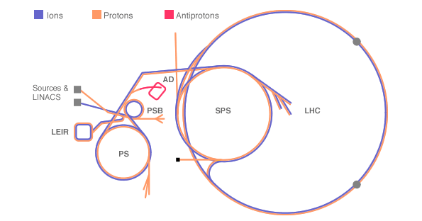
Schematický pohled na CERN seshora. Staré urychlovače jsou dnes užívány jako předurychlovače pro LHC (jeho průměr je přes 20 km)

V současné době byl výzkum téměř zastaven, protože probíhá výstavba nového urychlovače – LHC (Large Hadron Collider), který má být dostaven v roce 2005. Právě do něho se vkládají největší naděje pro objevení Higgsových částic. Pro jeho konstrukci se využije 27 km dlouhý tunel původního experimentu LEP (který byl ale odstraněn) a všechny dosavadní zdroje částic a „předurychlovače“. Mimoto bude zavedena soustava supermagnetů, která umožní srážky svazků protonů s energií okolo 7 TeV a jader olova s výslednou energií 1,250 TeV (asi třicetkrát větší než na urychlovači Brookhaven Laboratory, který je právě stavěn ve Spojených Státech).V novém urychlovači by se mělo najednou urychlovat 2835 svazků, každý po 10¹¹ částicích. Ty budou rozděleny do dvou paprsků jdoucích proti sobě, které se po dosažení dostatečné rychlosti setkají v detektorech, kde dojde ke kolizi. Jen zlomek z nich se ale přímo střetne s protiletící částicí. To je způsobeno částečně malými rozměry částic, mnohé se se svým protějškem srazí jen tečně či vůbec. Velká část ale bude vychýlena silným elektromagnetickým polem protiletících částic, a to tím více, čím je jejich hustota větší.
Na novém urychlovači poběží hned několik experimentů zároveň – půjde nejen o nalezení Higgsových částic (ATLAS, CMS), ale i tvorbu kvark-gluonového plazmatu (stav látky, kdy kvarky nejsou na sebe vázané a tvoří „směs“ s gluony) - ALICE.

CMS

CMS je jeden z experimentů, který zahájí svůj provoz na novém urychlovači LHC. Jeho hlavním úkolem bude právě pátrání po Higgsově bosonu, stejně jako po jakýchkoliv jiných částicích, které by mohly vést k teorii Supersymetrie.
CMS bude přijímat informace z 15 mil. kanálů vedoucích k detektoru, které budou kontrolovány silnými počítači. Ty budou zároveň zajišťovat synchronizaci kolajdru s urychlovačem. V detektoru bude probíhat 40 mil. střetnutí protonových svazků za sekundu, během kterých dojde ke 800 mil. srážek. Ne všechny z nich ale proběhnou se zajímavými výsledky – nejčastěji protony jen o sebe zavadí, přímé srážky budou velice vzácné a ty, při kterých vzniknou nové částice ještě vzácnější. Např. se předpokládá, že při 800 milionech srážek za sekundu se Higgsův boson objeví tak jednou za den.
Pokud je teorie správná, předpokládá se okamžitý rozpad Higgsových bosonů na další částice, a detekce tak bude probíhat nepřímo. To znamená, že detektor se bude snažit zaznamenat produkty daného rozpadu – z trajektorie, a hybnosti se následně určí, vznikla-li Higgsova částice či nikoliv. Vzhledem k poměrně velkému rozptylu energií, které může zaujímat, bylo vypracováno hned několik scénářů rozpadu. (Teorie velkého sjednocení zde má také své želízko v ohni, protože předpovídá vznik hned několika Higgsových bosonů – h, H, A a dva nabité H±.)

- první z nich je rozpad H (h) -> γγ … tedy rozpad na dva fotony s velkou energií. Tento proces je očekáván Standardním modelem při energiích 95 – 130 GeV
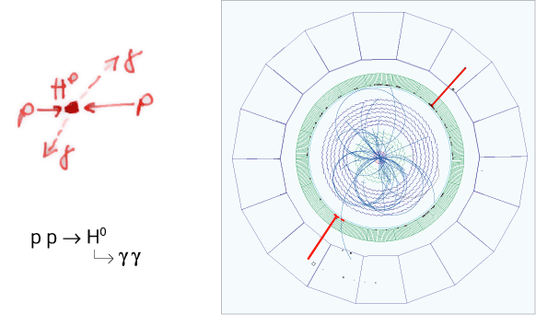Předpokládaný průběh rozpadu na dva fotony – v pravé části jeho zobrazení v kolmém průřezu detektorem. Modré křivky znázorňují dráhu částic vzniklých při srážce

- H -> ZZ^{(*)} -(dvě částice Z) > 4 leptony. Tento průběh by znamenal hmotnost H mezi 130 a 700 GeV. Produkty tohoto rozpadu (elektrony a muony) by se velmi dobře zaznamenávaly.
- rozpad H (h) na kvark a anitkvark b (při energiích h 80 – 110 GeV)
- H - > ZZ -> IIνν (muony) nebo H -> WW - > (taktéž muony). Zde by mohl být problém odstínit W a Z částice běžně vznikající při vlastní srážce.

Tomuto účelu odpovídá i vybavení detektoru (viz obr.):
Nejvnitřnější okolí srážky tvoří „tracking chambres“ – detektory sledující trajektorii částice.
Následuje sekce kalorimetrů – ty zaznamenávají energii částic (k úplnému zjištění této energie je třeba částici plně zastavit). Nejdříve částice prochází elektromagnetickými kalorimetry, které zachytí všechny leptony a fotony, posléze hadronovými – ty zaznamenávají „těžké“ částice složené z kvarků (neutrony, protony, piony…). Na obrázku je vidět, jak je který detektor jakou částici schopen zaznamenat.

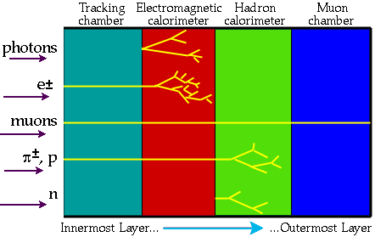
1) Snímače drah. Velmi silné magnetické pole povede k výraznému stáčení drah částic. Z toho zakřivení lze vypočítat rychlost a místo vzniku dané částice a to s přesností nad 90%. Posledně jmenovaná informace je velice důležitá pro určení typu mateřské částice (ty, které žijí „déle“ ještě nějakou dobu letí, než dojde k jejich rozpadu na jednotlivé elementy). Snímače budou dohromady zaujímat 210m² a budou tvořeny silikonovými senzory (pixely)

2)Následují kalorimetry
a) pro měření energie elektronů a fotonů (elektromagnetický kalorimetr) – pro ně byly vybrány krystaly olova (sloučenina PbWO₄), vhodné pro zachycování γ fotonů z rozpadu H -> γγ.
b) částice interagující pomocí silné síly budou zachycovány hadronovým kalorimetrem. Ten má zachytit piony, b-výtrysky (opět od případné Higgsovy částice) a zároveň „pročišťuje cestu“ muonům.

3) Hlavní součástí experimentu CMS bude selenoid o délce 14 m, průměru 7,5 m a schopnosti vytvořit magnetické pole o síle 4T. Tak velké magnetické pole bylo zvoleno kvůli částicím, které se nazývají muony. Jejich dráha bude polem zakřivena a díky dostatečnému zakřivení se dají vypočítat parametry jako rychlost a místo vzniku s přesností na zlomky procenta, zároveň magnetické pole snižuje energii částic a tím do jisté zjednodušuje práci kalorimetrům. Za selenoidem se nachází muonové detektory. (Muony jsou pro experiment jedny z nejdůležitějších – viz rozpad č.4).

4) Posledním detekovacím zařízením je muonová komora, která má za úkol upřesnit dráhu prolétající částice. Od ostatních je oddělena železným plátem, přes který se jiné částice než muony a neutrina (která velice nerada interagují s čímkoliv) dostanou. Detektory jsou umístěny ve čtyřech vrstvách, které jsou od sebe pečlivě odděleny, čímž se zamezí jakémukoliv rušení či korelaci mezi detektory.

* * *

Ať dopadnou experimenty v CERNU jakkoliv, budou znamenat velký zlom v našem chápání fyzikálního světa. A slovy našeho průvodce po CERNu: „potvrzení našich teorií by bylo jistě příjemné, ale mnohem úžasnější by bylo zjistit, že jsme se mýlili a je stále ještě co objevovat.“

Příloha č. 1.: Vývoj sjednocujících teorií
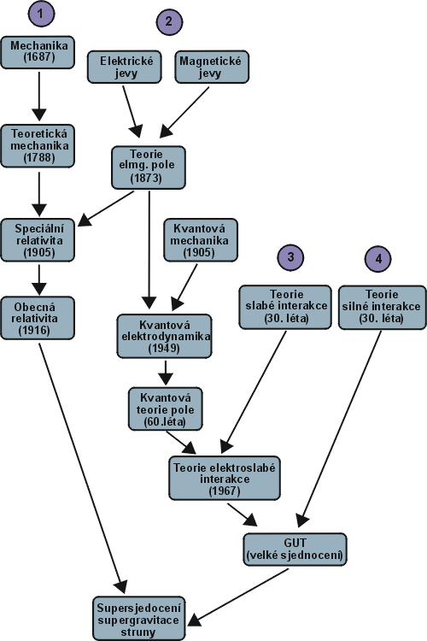

Příloha č. 2:

Jedná se o zavedení známého vztahu E=mc² , kdy jsou částice definovány pomocí energie
Antičástice byla experimentálně prokázána až mnohem později. Má stejné fyzikální vlastnosti, jako částice, ke které je přiřazená, ale pokud se spolu setkají, dojde k jejich anihilaci (zániku ) za vyzáření energie ve formě γ fotonu
gravitace má vůbec zvláštní postavení – na rozdíl od ostatních interakcí působí nejen na všechny materiální objekty, ale i na částice polí (intermediální částice).
Kdyby elektron emitoval foton a jeho stav by se zůstal nezměněn, byl by porušen zákon o zachování energie. Ten ale platí při uvážení principu neurčitosti ve tvaru ΔEΔt≈ Planckova konst. Tento vztah říká, že můžeme „přečerpat“ jisté množství energie, pokud ho „splatíme“ za dobu Δt. Tato splátka se uskuteční právě přijetím virtuálního fotonu od druhého elektronu
Tento stav nazýváme „symetrie“, což znamená nezávislost určité fyz. veličiny na provedených změnách. Např. o kulové (sférické) ploše můžeme říct, že je rotačně symetrická – nezmění se při otočení okolo své osy.
ta předpokládá existenci dalších intermediálních částic X a Y, které by měly popisovat přechody mezi kvarky a leptony. To by ale ve svém důsledku znamenalo nestabilitu protonu – tedy jaderné hmoty. Poločas jeho rozpadu by byl větší, než je dosavadní trvání Vesmíru. O to víc by ale tyto procesy ovlivnily jeho budoucnost. Tato teorie by mohla znamenat vysvětlení nadvlády hmotou nad antihmotou.
TeV = terraelktronvolty = 10¹² elektrovoltů
kolajdr - z anglického collider (kolajdr). Zařízenípro urychlování protiběžných svazků a jejich následnou kolizi.

